Муниципальное автономное дошкольное образовательное учреждение

«Детский сад№14 «Умка»

КОНСПЕКТ

Спортивного развлечения

«Сам себе я помогу – я здоровье сберегу»

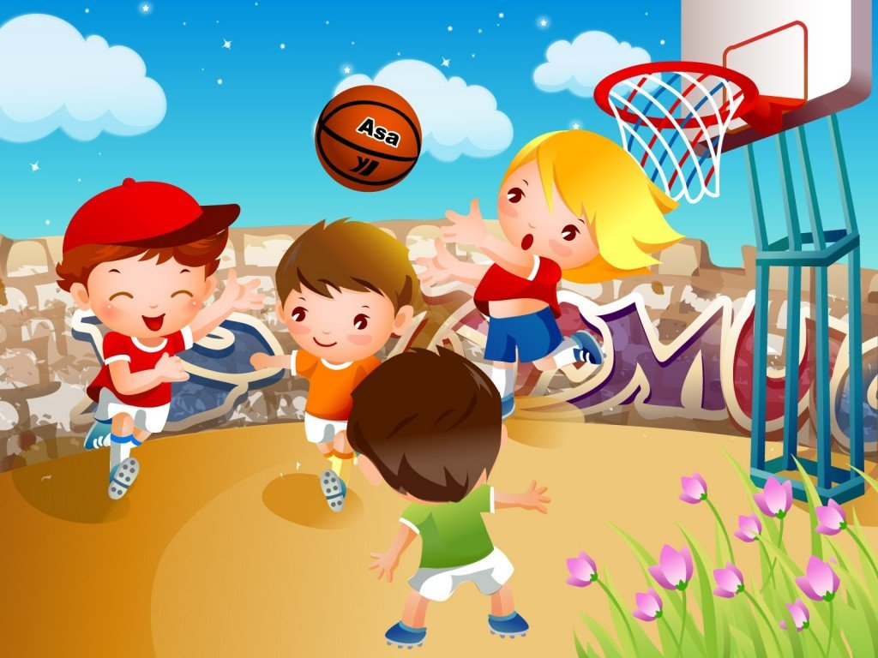

Инструктор по ФК: Н.В.Айнулина

город Мегион, 2019г.
Задачи:
- Способствовать формированию основ здорового образа жизни;
- Доставить детям радость от участия в спортивных играх;
- Совершенствовать изучение навыки основных движений в игровой деятельности;
- Развивать ловкость, быстроту реакции, выносливость;
- Учить детей взаимодействию со сверстниками, способствовать сплочению детского коллектива.
Виды деятельности: - познавательная, игровая, коммуникативная, двигательная.
Предварительная работа: - составление сценария праздника, подбор игр и заданий, атрибутов, спортивного инвентаря.
Оборудование и материал: - сигнальный свисток, флажки по количеству конкурсов, 2 совка, 2 веника, цветные кубики, шарики по количеству участников, 2 корзины, 2 зеркала, расчёски.
Музыкальное оформление: - маршевая музыка на выход команд, музыкальное сопровождение для конкурсов, на награждение звучат фанфары. (Звучит фонограмма весёлой мелодии на спортивную тематику). Дети под музыку марша, в спортивных костюмах входят в зал (одной колонной, друг за другом). Проходят круг, делятся на две шеренги и останавливаются напротив друг друга.
Методические приёмы: - сюрпризный момент, рассказ, объяснение, показ предмета.
Словарная работа: - здоровье, витамины, полезно, вредно, сохранить.
Ход спортивного развлечения:
1.ВВОДНАЯ ЧАСТЬ
На спортивную площадку, Приглашаем дети вас! Праздник спорта и здоровья, Начинается сейчас!
Инструктор по ФК: - Добрый день, ребята!
Я рада приветствовать будущих спортсменов в нашем зале! Скажите, вы любите спортом заниматься? Сегодня наши соревнования пройдут под девизом – «Сам себе я помогу – Я здоровье сберегу». Вы готовы к соревнованию? Тогда начинаем! За победу в каждой эстафете команда получает флажок. Выигрывает та команда, которая наберёт большее количество очков (флажков). Команды, поприветствуйте друг друга.
1-ая команда: «Атлеты»
Наш девиз: «Со спортом дружим мы всегда, Не проиграем никогда! Соперникам желаем мы победы, От команды - «Атлеты»!
2-ая команда: «Богатыри»
Наш девиз: «Чтоб расти и закаляться Ни по дням, а по часам, Физкультурой заниматься, Заниматься надо нам: «Богатырям».
2.ОСНОВНАЯ ЧАСТЬ.
Инструктор по ФК: - Какая из команд окажется самой быстрой, самой ловкой. Самой находчивой и, конечно, самой дружной, это мы скоро увидим. Чтобы добиться хороших результатов в соревнованиях, вам, ребята, надо не унывать и не зазнаваться. Я желаю вам, ребята, больших успехов в предстоящих соревнованиях, желаю побед, и всем командам: - Физкульт!...
Дети: - Привет!
Инструктор по ФК: - Команды обязуются дружно соревноваться!
Все: - Честно и по правилам!
Инструктор по ФК: - А для того, чтобы мы были всегда бодрыми и ловкими, сделаем разминку-массаж:
Разминка - массаж: - А у нас игра такая: Хлоп ладошка, хлоп другая. Правой, правою ладошкой Мы пошлёпаем немножко. А теперь ладошкой левой Ты хлопки, по громче делай! А потом, потом, потом, Даже щёки мы побьём. Вверх ладошки – хлоп, хлоп. По коленкам шлёп, шлёп. По плечам теперь похлопай, По бокам себя пошлёпай. Можешь хлопнуть за спиной, Хлопаем перед собой. Справа – можем, слева – можем! И крест – накрест руки сложим. И погладим мы себя, Вот какая красота.
(Сюрпризный момент. Раздаётся стук в дверь, в зал заходит Доктор-Пилюлькин.)
Доктор - Пилюлькин: - Здравствуйте!
Инструктор по ФК: - Здрвствуйте! Вы к нам?
Доктор - Пилюлькин: - Мне сказали, что у нас в саду завёлся Микроб! Ребята! Вы его здесь не видели?
Дети: - Нет! - Мы спортом занимаемся, и закаляемся, нам микробы не страшны! Мы болеть не хотим!
Доктор – Пилюлькин: - Ну-ка ребята, расскажите, что нужно делать, чтобы быть здоровыми?
Дети: - Заниматься физкультурой, правильно питаться, чистить зубы, мыть руки, много гулять на свежем воздухе, соблюдать режим, тепло одеваться.
Инструктор по ФК: А как можно защититься от микробов?
Ответы детей.
Инструктор по ФК: - Нужно не только содержать в чистоте свою одежду и тело, но и чистоту вашего дома. Вот этим мы и занимаемся, прямо сейчас. Мы ребята наведём порядок в нашем зале и прогоним отсюда всех микробов.
- Игра-эстафета: - «Кто быстрее наведёт порядок»
(По сигналу участники веником заметают кубики на совок и возвращаются бегом к месту старта).
Инструктор по ФК: - Ребята, давайте вспомним о наших вредных привычках. Какие они бывают?
Дети: - Привычки бывают полезные и вредные. Полезные привычки нужны для сохранения здоровья. Это умываться, чистить зубы, соблюдать режим дня, спать при открытой форточке и др.
Инструктор по ФК: - А я знаю вредные привычки, и их очень много. У меня в корзинке шарики, а шарики- то, не простые, каждый шарик обозначает плохую привычку!
- Красные – привычка есть много сладкого!
- Жёлтые – привычка долго сидеть у телевизора и компьютера!
- Синие – привычка разговаривать во время еды!
- Зелёные – привычка не спать в тихий час!
- Оранжевые – привычка говорить всякие глупости…..
- Ребята, сейчас мы с вами легко и навсегда избавимся от вредных привычек, надо все эти шарики-привычки выбросить в мусорную корзину. Нет шарика, нет и вредных привычек!
- Игра-эстафета: - «Избавляемся от вредных привычек»
(По сигналу дети по правилам эстафеты бегут «змейкой», оббегая кегли добегают до корзинки и выбрасывают в неё свой шарик, возвращаясь хлопком по ладошке передают эстафету, а сами пристраиваются в конце команды).
Инструктор по ФК: - Пока команды готовятся к следующим соревнованиям, мы с вами, уважаемые болельщики, проведём игру на внимание. Давайте встанем со своих мест. Я буду показывать вам кубики разного цвета. Какого цвета этот кубик? (Поднимает синий. Дети отвечают) Когда я подниму синий – надо хлопать, зелёный – надо топать, жёлтый – молчать, красный – ура кричать. (Проводится игра)
- Молодцы! Занимайте свои места. Команды готовы? Стройся! (Сигнал-свисток)
Инструктор по ФК: - А вы ребята знаете, как правильно питаться? Ведь здоровье человека во многом зависит от того, чем и как он питается.
- Ответы детей.
- Послушайте друзья, что я вам расскажу о питании. Правильное питание – это отличное настроение, желание учиться, бегать, улыбаться. Не правильное питание – приводит к болезням. Главное правило здорового питания – не переедать! Переедание приводит к ожирению, а значит – к болезням. Второе правило – это соблюдение режима питания. Важно питаться в одни и те же часы. Это нужно для более быстрого переваривания и усвоения пищи. Третье правило – это разнообразное питание. Одни продукты дают организму энергию, чтобы двигаться, хорошо думать, не уставать. Другие помогают организму стать более сильным. А третьи – фрукты и овощи – помогают организму расти и развиваться. Я предлагаю вам поиграть в игру.
3. Игра-эстафета: - «Угадай полезные продукты»
(Дети по очереди подбегают к столу, на котором разложены карточки с разными картинками полезных и вредных продуктов, берёт любую карточку и приносит в корзинку, полезные в красную, вредные в синюю).
Инструктор по ФК: - Ребята, а вы можете рассказать, что такое хорошее настроение?
(Ответы детей).
- В жизни бывают разные моменты, когда нам бывает грустно, тоскливо, но не надо грустить долго, постарайтесь вырабатывать в себе привычку радоваться жизни и не думать, о плохом!
И сейчас мы с вами покажем своё весёлое настроение в ритмах музыки.
4. Игра: - «Обнимись и улыбнись»
(Под музыку дети свободно перемещаются по залу. По окончании музыки находят себе любую пару, и улыбаясь обнимают друг друга. Игра повторяется 3-4 раза).

5. Игра – эстафета: - «Приведи себя в порядок»
(Участник бежит к зеркалу и причёсывается)
Доктор-Пилюлькин: А теперь немного отдохнём – отгадайте загадки:
Просыпаюсь утром рано, Вместе с солнышком румяным, Заправляю сам кроватку, Быстро делаю … (Зарядку)
Не похож я на коня, А седло есть у меня. Спицы есть, они, признаться, Для вязанья не годятся. Не будильник, не трамвай, А звоню я, то и знай. (Велосипед)
Сижу верхом не на коне, А у туриста на спине. (Рюкзак)
По пустому животу Бьют меня – невмоготу! Метко сыплют игроки Мне ногами тумаки. (Футбольный мяч)
Когда весна берёт своё И ручейки бегут звеня, Я прыгаю через неё, Ну, а она – через меня. (Скакалка)
Ноги в них быстры и ловки. То спортивные… (Кроссовки)
Доктор-Пилюлькин: - Молодцы, ребятки! Отгадали все загадки.
(Раздает раскраски).
- А теперь друзья уходить мне пора. За вас я спокоен, и уверен, что микробы к вам приходить побояться, они очень не любят спорт, и правильно воспитанных спортом людей. А мне пора уходить, нужно ещё другие детские сады проверить, как у ребят дела со спортом, и правильными привычками.
(Доктор-Пилюлькин прощается с детьми и уходит)
3.РЕФЛЕКСИЯ.
Инструктор по ФК: - Вот и закончились наши соревнования, пора подводить итоги, давайте вместе подсчитаем, сколько флажков у каждой команды.
(Вместе с детьми ведущий подсчитывает количество флажков, объявляет победителя).
- Сегодня на наших соревнованиях нет проигравших – выиграли все, т.к. соревнования помогли детям подружиться со спортом. Победила дружба. А дружба, как известно, начинается с улыбки. Так давайте, подарим друг другу и нашим гостям самую добрую, какую только можно улыбку. – А ваши болельщики прекрасно за вас болели и это, несомненно, предавало вам сил. Давайте повернёмся и поприветствуем своих болельщиков и все вместе, дружно, скажем им «Спасибо!» - Для подведения итогов предоставляем слово нашему замечательному представителю жюри
(Музыкальная пауза, подведение итогов, награждение детей. Вручение дипломов, подарков).
Инструктор по ФК: - И вот подводим мы итоги. Какие б ни были они. Со спортом будем мы дружить, И нашей дружбой дорожить. И станем сильными тогда. Здоровыми, умелыми, И ловкими, и смелыми.
- Занимайтесь спортом, укрепляйте своё здоровье, развивайте, развивайте силу и выносливость!
Будьте здоровы! До новых встреч!

